


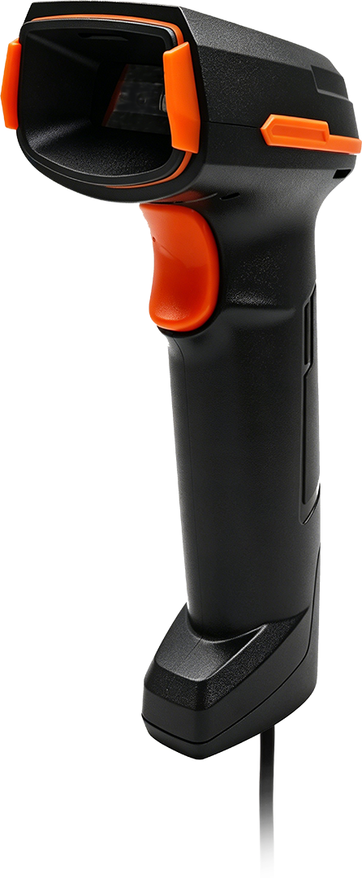

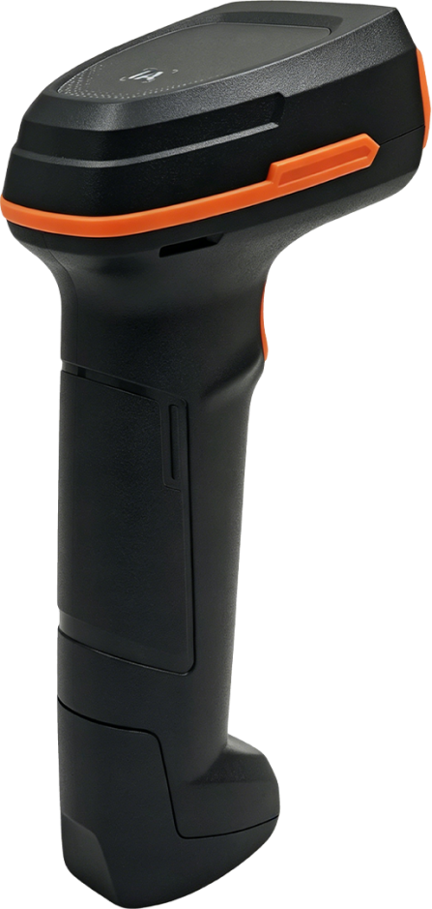

2090
工业扫码枪
Industrial Barcode Scanner

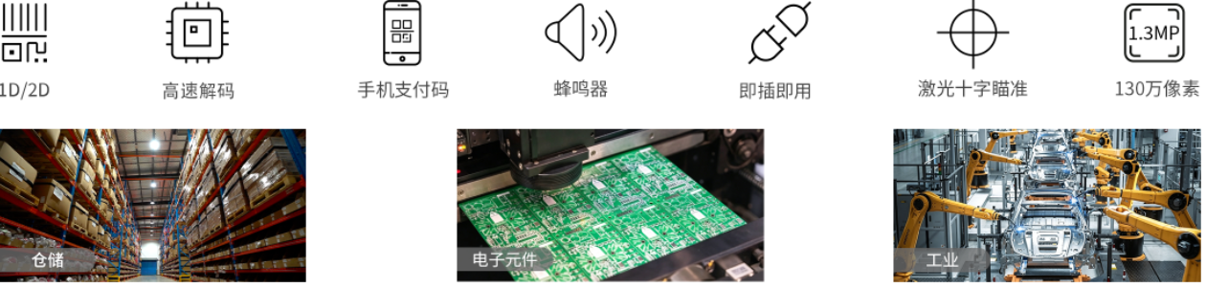

产品特点：
支持 USB 连接及振动警报功能
130 万像素，分辨率为 1288×1088
采用激光十字瞄准技术，实现更快、更精准的条形码扫描
内置具有深度学习算法的 AI 芯片，提供卓越的 DPM 解码性能
适用于工业制造、产品追溯、物流、仓储及其他领域

技术规格
物理参数
尺寸 | 83×70×178 mm
重量 | 机身148g
电压 | DC5V 5%
接口 | USB
扫描提示 | 指示灯;蜂鸣器
性能参数
传感器 | CMOS 1288×1088 60 FPS
精度 | ≥4mil
光源 | 目标：617nm红色 LED；照明：6500K 白色 LED
扫描角度 | 35.5°(H)x30.2°(V)
打印对比度 | ≥25%
识读景深 | Code 39 | 40~120 mm(5mil)
识读景深 | Code 128 | 15 ~250 mm (10 mil)
识读景深 | EAN13 | 30~280 mm(13 mil)
识读景深 | QR Code | 35~155 mm(10 mil)
解码种类
一维码 | Code39,Code93,Code128,EAN-8,EAN- 13,Interleaved 2 of 5,UPC,
一维码 | Pharmacode,Codabar
二维码 | QR code,DataMatrix,Maxicode,Aztec,Micro QR,PDF417
环境参数
工作温度 | -20°℃ to 50℃
储存温度 | -40℃ to 70℃
湿度 | 5%至 95%的非冷凝物
抗冲击性 | 设计可承受1.8米的跌落冲击
环境光线 | 0-100,000 Lux.
*此宣传册会根据产品线的调整情况不时进行更新，其内容可能会随时发生变化，恕不另行通知。

